Question de gestion 1.3.

Quels choix d’organisation de la production pour concilier flexibilité, qualité et maîtrise des coûts ?
(annexes 4, 12, 13, 16 et 17)

- Identifier les procédures de contrôle de qualité mise en place par l’entreprise O’tera.

- Montrer comment l’entreprise intègre la gestion du cycle de vie des produits vendus, notamment au travers de sa politique de prix.

Annexe 4. L’organisation d’un magasin O’tera, l’exemple d’O’tera Saint-André
O’tera Saint-André, c'est plus de 800 m² de produits frais : traiteur, boucherie, charcuterie, poissons, fruits et légumes, boulangerie, crèmerie, pâtisserie, épicerie… 80 fournisseurs régionaux, dont 30 agriculteurs, qui nous livrent directement leur production. Priorité aux circuits courts : plus de 70 % de nos produits ! En complément, nous proposons une gamme de produits frais qui ne sont pas locaux, mais dont nous avons tous besoin : agrumes, fromages AOP, fruits exotiques…

Notre but : « Démocratiser les bienfaits des circuits courts » : qualité, fraîcheur, rapport qualité-prix pour les clients ; et débouchés et meilleure rémunération pour nos partenaires. Ici, il y a 500 références contre 10 000 dans un supermarché ! Cela permet de mettre en avant les produits locaux, sans les mettre en concurrence avec des produits d'importation !
Source : www.oterasaintandre.com

Annexe 12. Un exemple d’étiquetage de produits
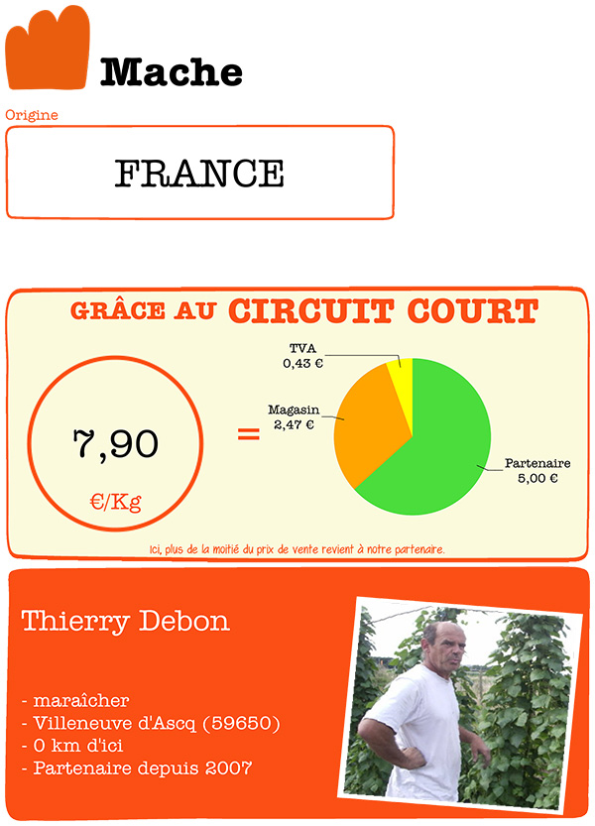
Source. www.o-tera.com

Annexe 13. L’organisation du travail chez O’tera. L’exemple d’O’tera Saint-André.
Créé en 2014, O’tera Saint-André compte aujourd’hui une quinzaine de salariés, pour un chiffre d’affaires d’environ 4 millions d’euros (en 2016). Son organisation du travail est semblable à celle des autres magasins du réseau, même si chaque magasin est parfaitement autonome.

À sa tête, Jérémy Lely, est directeur du magasin depuis 2015. Il est responsable des résultats du magasin. Il est garant de la bonne relation avec les clients et les partenaires fournisseurs. Il gère également les ressources humaines : suivi des collaborateurs, évolutions de carrière, management des salariés.

Le magasin O’tera est alors divisé en 3 périmètres : fruits et légumes, boucherie-traiteur-poissons, et boulangerie-crèmerie-épicerie. Chaque périmètre est géré par un responsable de rayon et un second de rayon. Ils ont pour rôle de gérer l’approvisionnement du rayon (choix du fournisseur, négociation des prix, référencement, gestion des stocks) et d’animer ce rayon (mise en avant produits, événementiel). Ils organisent également des événements regroupant clients et partenaires.
Ils sont également responsables des résultats du rayon, et doivent atteindre les objectifs fixés par le directeur. Dans ce but, un tableau de bord regroupant différents indicateurs (comportements d’achat, marge commerciale, les frais) est établi chaque semaine, et permet de coordonner les actions des différents responsables.

Différents employés polyvalents sont alors affectés aux différents rayon, à l’accueil ou à la réception. Ils accueillent, conseillent et orientent les clients dans le magasin. Ils contribuent à l'approvisionnement des produits en rayon. Ils aident les clients au passage de leurs achats et assurent un encaissement fiable. Toute initiative est valorisée, et ils sont incités à être force de proposition sur l'animation du commerce.

La mobilité interne est ainsi relativement importante, et de nombreux responsables de rayons ont été avant second de rayon ou employé polyvalent. De même, l’ancien directeur d’O’tera du Sart, Aurélien Legghe, aujourd’hui directeur d’O’tera Lillies était auparavant responsable de rayon. Enfin, des mobilités existent aussi vers le siège, et l’ancienne directrice d’O’tera Saint-André, Laura Corquet, est aujourd’hui responsable commerce et communication pour le réseau tout entier.

L’organisation du travail repose donc sur deux axes :
- Une mise en valeur des potentiels, encouragée par la liberté d’actions laissée aux différents collaborateurs, dans le respect des valeurs de l’enseigne ;
- Une coordination des actions au travers des objectifs donnés, puis analysés par des tableaux de bord réguliers.

Source. Les auteurs, d’après le site internet de l’entreprise et différentes annonces de recrutement

Annexe 16. Le paiement par caisse automatique

Chez O’tera, le client scanne seul le code-barres des articles et modifie, si besoin, la quantité sur l'écran tactile de la caisse. C’est à lui également de comptabiliser les remises dont il peut bénéficier.
Pour utiliser ces caisses automatiques, le client peut posséder une carte d'adhérent, délivrée sur simple demande à l'accueil du magasin en remplissant des informations obligatoires (nom, prénom, adresse, téléphone et adresse de courriel). Ceci permettra de l'identifier précisément lors de son passage en caisse et de collecter des données commerciales précieuses. « Il est automatiquement reconnu les visites suivantes tant qu’il utilise la même carte », souligne Charles D’Hallendre, responsable communication du réseau. En cas de changement de ses informations personnelles, le client pourra les mettre à jour à l'accueil du magasin. Aujourd’hui, 95 % des clients ont une carte d’adhérent.

Ces caisses ne délivrent que des tickets de caisse et reçus de carte bancaire dématérialisés : ils seront envoyés instantanément par courriel au client. Ce courriel explique comment noter et commenter les produits achetés. Les équipes d’O’tera et leurs partenaires ont en temps réel les remontées (avis sur les produits achetés), ce qui permet d'améliorer sans cesse la qualité des produits. De plus, si un client n’est pas satisfait, il est remboursé sur simple demande.

La mise en place de caisses automatiques a amélioré la qualité et la quantité des données collectées. Dorénavant, O’tera dispose de nombreuses informations importantes concernant son activité commerciale et les habitudes de consommation de ses clients (informations sur les clients, fréquences d'achat, chiffre d'affaires, taux d'utilisation des caisses automatiques, horaires d'affluence, etc.).
Source : les auteurs

Annexe 17. Entretien avec le responsable de la communication sur les origines du projet
Question : Pouvez-vous nous parler de ce projet de dématérialisation du ticket de caisse ?
Réponse (responsable de la communication) : Avec les caisses automatiques, les clients se servent en magasin et scannent eux-mêmes leurs articles. Pour utiliser ces caisses, les clients devront posséder une carte d’adhérent, disponible sur simple demande à l’accueil du magasin. Ceci permet de les identifier et pouvoir leur envoyer le ticket de caisse et le reçu de carte bancaire (CB) par voie électronique. Notre culture est basée sur le respect de l’environnement. Avec la dématérialisation, nous réduirons notre empreinte environnementale. De plus, avec l’utilisation de ces caisses et l’identification par la carte d’adhérent, nous ouvrirons la voie vers une communication directe, avec le consommateur, basée sur les nouvelles technologies.

Q : Quelles seront les modalités de ce projet ?
R : Lors de son passage en caisse, le client ne se verra plus délivrer son ticket de caisse, ni son ticket de carte bancaire : il le recevra par courrier électronique. Lors de son passage, il devra insérer sa carte d’adhérent dans le système pour être reconnu, passera chaque produit devant le lecteur de code-barres et règlera ses achats, mais aucun ticket ne lui sera délivré. En cas de changement de ses informations personnelles, le client pourra les mettre à jour à l’accueil du magasin. Parallèlement, nous investissons sur la sécurisation des données personnelles de nos clients avec la mise aux normes de sécurité de notre base de données, des échanges d’informations et des contrôles d’accès, conformément à la loi.

Q : Quelles sont les motivations de ce projet ?
R : Comme je vous l’ai déjà dit, la culture de notre entreprise repose sur une démarche écoresponsable. L’envoi électronique des justificatifs d’achats va dans ce sens. Sous un autre angle et à long terme, cette mise en place nous permettra de diminuer nos coûts d’achat de papier et d’encre. Mais cela permettra également d’améliorer la satisfaction de nos clients en diminuant le temps d’attente en caisse (en augmentant celles-ci) et pour nous, cela nous donnera des informations commerciales très importantes pour gérer au mieux notre activité.

Q : Pensez-vous que les clients sont prêts à utiliser ce service ?
R : Pour la mise en place de la dématérialisation du ticket, nous prévoyons de renforcer notre équipe d’agents en caisse sur plusieurs semaines afin d’informer au mieux les clients de ce nouveau service et les accompagner dans l’utilisation des nouvelles caisses. Nos clients partagent notre vision et notre culture, à savoir respecter l’environnement, et utiliseront assurément ce nouveau service.

Un exemple de tableau de bord détaillé figure annexe 22.

